DOSSIER DI PROGETTO / EDIZIONE 26 OTTOBRE 2026
FORMA
Gym Journal 1.2
Memoria del progetto, guida Android da zero, AI Bridge per ChatGPT Go e roadmap.
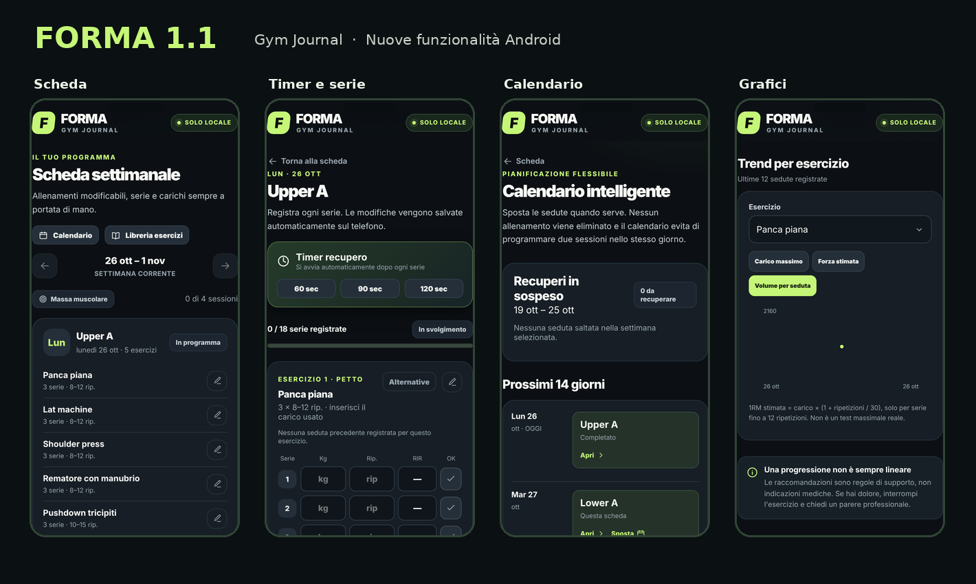
Schermate della base 1.1: il nuovo modulo Coach è descritto nelle sezioni successive.
Stato del progetto Versione 1.2 realizzata e provata con test unitari e un browser mobile simulato. Al 26 ottobre 2026 non è stata ancora installata né pubblicata sul tuo Android: il collaudo reale è il prossimo passo.

Conserva questo documento insieme a FORMA_Gym_Android_PWA_v1_2.zip. Il pacchetto completo contiene anche le istruzioni per future chat.
01 / VISIONE
Obiettivo e decisioni confermate
FORMA è un diario di allenamento personale, pensato per una sola persona che utilizza Android in palestra. Permette di registrare carichi e serie, consultare progressi e creare una scheda settimanale modificabile.
Scelta | Stato e motivazione
Dispositivo | Smartphone Android. Non è previsto un account per FORMA.
Distribuzione | PWA installabile da Chrome via HTTPS. Non è un APK e non richiede Play Store.
Offline-first | La PWA resta utilizzabile anche senza rete dopo il caricamento iniziale.
Archiviazione | IndexedDB locale sul telefono. Nessun backend per lo storico.
Focus palestra | Massa muscolare, forza, ricomposizione e forma generale.
AI facoltativa | AI Bridge tramite copia/incolla verso ChatGPT Go; niente API a pagamento.
Dati cloud | Nessun backup online o sincronizzazione automatica nella versione 1.2.
Vincolo economico | Non aggiungere spese ricorrenti oltre al piano ChatGPT Go già posseduto.

La cronologia del progetto
1.0 — profilo, peso, scheda da 1 a 6 giorni, esercizi, serie e ripetizioni, progressi di base, generazione settimana successiva e backup JSON.
1.1 — timer recupero, serie rapide, grafici e record, calendario intelligente, libreria esercizi offline e progressione RIR più prudente.
1.2 — tab Coach, report da copiare in ChatGPT, importazione JSON, anteprima dei cambiamenti, selezione delle modifiche e conferma. Nessun collegamento automatico all’account ChatGPT.
Tecnologia effettiva Il codice è HTML, CSS e JavaScript modulare senza librerie esterne, build React o dipendenze npm. Il progetto è composto da file statici.

02 / FUNZIONI
Cosa funziona nella versione 1.2
Area | Funzioni realizzate
Profilo e scheda | Nome, cognome, peso, giorni, focus; allenamenti ed esercizi personalizzabili.
Diario palestra | Registrazione kg, serie, ripetizioni, RIR e note degli esercizi.
Timer e serie rapide | Completamento con un tocco, pausa/riprendi, +15 s, recupero per tipo esercizio.
Calendario | Giornate, spostamento e recupero guidato di allenamenti saltati.
Libreria | 27 esercizi offline, ricerca, filtri, istruzioni sintetiche e alternative.
Progressi | Grafici, volume, storico, record per esercizio e 1RM stimata.
Progressione locale | Nuova settimana con suggerimenti prudenziali basati su serie, ripetizioni e RIR.
Backup | Esporta e ripristina file JSON; richiesta di memoria persistente se supportata.
AI Bridge 1.2 | Analisi con ChatGPT Go manuale: report, copia/download, JSON, differenze e approvazione.

Che cosa il Coach NON fa
- Non accede al tuo abbonamento ChatGPT Go, non legge le tue chat e non usa la API OpenAI.
- Non invia dati in automatico: i dati partono solo quando copi un report e lo incolli in ChatGPT.
- Non modifica serie già registrate o sedute concluse, non inventa esercizi e non applica modifiche senza conferma.
- Non sostituisce un allenatore qualificato; in caso di dolore o problemi fisici, i suggerimenti AI non sono una valutazione clinica.
Il Coach è pensato come funzione extra. Se manca Internet, FORMA continua a registrare gli allenamenti e a generare schede con le regole locali.
03 / AVVIO DA ZERO
Pubblicazione dell’app su GitHub Pages
Importante: non hai ancora installato nulla Parti direttamente da FORMA_Gym_Android_PWA_v1_2.zip. Non devi installare la 1.0 né la 1.1, né eseguire migrazioni.

Procedura consigliata da un computer
1. Scarica e decomprimi il file FORMA_Gym_Android_PWA_v1_2.zip. Deve contenere index.html, app.js, ai_bridge.js, gli altri moduli JS, styles.css, sw.js, manifest.webmanifest e la cartella icons/.
2. Crea o accedi a un account gratuito su github.com, quindi seleziona New repository, scegli un nome come forma-palestra e imposta Public.
3. Apri il repository: Add file → Upload files. Carica i file estratti mantenendo la cartella icons/ e il relativo contenuto. NON caricare soltanto il file ZIP.
4. Conferma con Commit changes. Verifica che index.html sia nella radice, non dentro una cartella aggiuntiva.
5. Apri Settings → Pages. In Build and deployment imposta Deploy from a branch, branch main e folder / (root), quindi Save.
6. Quando è disponibile, apri Visit site e conserva l’indirizzo HTTPS. Puoi usarlo da qualsiasi dispositivo.
Indirizzo tipico del sito
https://TUO-USERNAME.github.io/forma-palestra/

Il repository pubblico espone il codice sorgente dell’app, non il tuo diario personale. Non caricare mai backup JSON o altri dati privati nel repository.
Se GitHub Pages restituisce 404, ricontrolla la posizione di index.html, le impostazioni Pages e l’URL effettivo. Dal solo Android la pubblicazione è possibile ma la gestione delle cartelle può risultare scomoda.
04 / ANDROID
Installazione e primo collaudo
Installa FORMA sul telefono
1. Apri il link HTTPS di GitHub Pages in Google Chrome su Android, in una scheda normale (non incognito).
2. Apri il menu con i tre puntini e seleziona Installa app o Aggiungi alla schermata Home, secondo le opzioni disponibili.
3. Avvia FORMA dalla nuova icona. Crea un profilo di prova, scegli i giorni di palestra e il focus; visualizza la scheda iniziale.
4. Esegui i controlli qui sotto prima di inserire dati reali. Se il test è completato, azzera i dati di prova dall’interfaccia e crea il profilo effettivo.
Checklist di prova sul tuo Android
☐ Profilo: giorni, focus e peso salvati correttamente.
☐ Allenamento: una serie rapida, modifiche kg/ripetizioni, RIR e timer recupero.
☐ Calendario, libreria, scheda successiva e sezione Progressi accessibili.
☐ Chiudi completamente la PWA; quando la riapri i dati sono ancora presenti.
☐ Dopo un’apertura online, abilita la modalità aereo e riapri FORMA: funziona offline.
☐ Esporta un backup JSON da Profilo e verifica la presenza del file scaricato.
☐ Disattiva modalità aereo. Prova copia report dalla tab Coach e incolla in ChatGPT.
☐ Dopo qualche seduta, importa una risposta JSON di ChatGPT: controlla la sola anteprima prima di approvare.
Se una funzione non va
Sintomo | Controllo
Pagina bianca | Verifica che ai_bridge.js, app.js, db.js, planner.js, catalog.js e features.js siano caricati nel repository.
Non installabile | Apri da Chrome e usa HTTPS, non un file .html aperto dal gestore file.
Offline fallisce | Controlla sw.js, ricarica una volta online e verifica di aver caricato tutte le risorse.
Dati scomparsi | Verifica origine web e browser; ripristina dal backup se disponibile.

05 / CHATGPT GO
Come usare il nuovo AI Bridge
ChatGPT Go non include crediti API, ma permette di utilizzare ChatGPT normalmente entro i limiti del piano. FORMA 1.2 sfrutta ChatGPT senza API aggiuntive, tramite un flusso manuale.
1. Apri FORMA → Coach. Seleziona 2, 4 o 6 settimane. Il report NON include nome e cognome; peso corporeo e note sono esclusi per impostazione predefinita.
2. Tocca Copia report e istruzioni. Se gli appunti non funzionano, usa Salva TXT e copia il testo da quel file.
3. Tocca Apri ChatGPT. Si apre chatgpt.com senza passare dati nell’indirizzo. Se preferisci un Progetto dedicato a FORMA, aprilo manualmente.
4. Incolla il report in una chat di ChatGPT Go e invialo. Il report include istruzioni per restituire esclusivamente un JSON.
5. Copia il JSON generato da ChatGPT, torna in FORMA → Coach e incollalo nella casella di risposta.
6. Tocca Controlla la proposta. La schermata mostra analisi, avvertenze, esercizi e differenze vecchio/nuovo.
7. Seleziona le modifiche desiderate. Le caselle sono inizialmente deselezionate. Tocca Applica selezionate e conferma.
Prima di far modificare la nuova scheda Se la tua ultima settimana contiene già serie registrate, il Bridge non modificherà quegli esercizi. Per analizzare lo storico e adattare un piano interamente nuovo, genera prima la prossima settimana nella schermata Scheda.

Che cosa fare quando ChatGPT non propone variazioni
Se il tuo diario ha pochi dati, ChatGPT può restituire "changes": []. È una risposta valida: vedrai l’analisi, senza modifiche da applicare. Puoi continuare a raccogliere dati reali e riprovare nelle settimane successive.
06 / DATI AI
Formato JSON e controlli di sicurezza
Per evitare che un testo libero modifichi erroneamente i dati, FORMA accetta soltanto un formato preciso, con ID esercizi reali estratti dal report.
{
"format": "forma-ai-proposal",
"version": 1,
"weekStart": "2026-10-26",
"summary": "Proposta prudente per la prossima scheda.",
"warnings": ["Verifica la tecnica."],
"changes": [
{"dayId": "ID_REALE_GIORNO",
"exerciseId": "ID_REALE_ESERCIZIO",
"setsTarget": 4,
"reason": "Aggiunta graduale di volume."}
]
}

Questo è soltanto un esempio: gli ID devono corrispondere a quelli del report generato dal tuo telefono. Non copiarlo direttamente nella schermata Coach.
Controlli implementati nell’app
- Formato e versione obbligatori; settimana di destinazione uguale all’ultima scheda salvata.
- Verifica degli ID, assenza di duplicati, limite di 25 cambiamenti e campi numerici validi.
- Nessun cambio su seduta conclusa o esercizio con serie già registrate.
- Nessuna aggiunta di esercizi, eliminazione o modifica arbitraria di altri dati dello storico.
- Aumento dei carichi non superiore al 15%; passaggio automatico da 0 kg a un carico positivo vietato; aumento massimo di 2 serie.
- Nuova verifica quando premi Applica; se il piano è cambiato nel frattempo la proposta viene respinta.
Sono modificabili solo il carico previsto (targetWeight), il numero di serie (setsTarget) e il range di ripetizioni (repMin, repMax). Le motivazioni vengono mostrate nell’anteprima. Una proposta AI resta un suggerimento da verificare personalmente.
07 / PROTEZIONE DATI
Privacy, architettura e compatibilità
Il funzionamento principale non cambia: HTML/CSS/JavaScript su Android, Service Worker per la cache dei file, IndexedDB per lo storico. ChatGPT viene aperto con un normale link senza invio automatico dei dati.
Elemento | Dettaglio tecnico da preservare
Database | IndexedDB: forma-gym-local-v1; store records; chiave app-state.
Schema dati | schemaVersion: 1; nessuna migrazione distruttiva.
Formato backup | format: forma-gym-backup, version: 1; appVersion: 1.2.
Compatibilità | Import di backup della 1.0 e 1.1 verificato nel browser simulato.
Nuovo modulo | ai_bridge.js: creazione report, validazione JSON, anteprima e applicazione.
Cache app | Service Worker cache: forma-app-shell-v1-2; include ai_bridge.js.
AI | Nessuna API, chiave, server cloud, credenziale ChatGPT o chiamata automatica.
Backup | JSON manuale e NON cifrato. Nessun backup automatico su Google Drive.

Attenzioni per la privacy
- Nome e cognome sono esclusi dal report; peso e note si aggiungono solo se abiliti le caselle.
- I nomi di esercizi personalizzati possono contenere dati identificativi: rileggi il report prima di incollarlo.
- Quando incolli il report in ChatGPT, quei dati vengono elaborati online secondo impostazioni e condizioni del servizio.
- Non caricare backup o dati personali nel repository GitHub Pages pubblico. Conserva backup in un luogo separato.
Le preferenze di ChatGPT per l’uso delle conversazioni nell’addestramento sono in Impostazioni → Controlli dei dati. Le richieste a ChatGPT Go sono soggette ai limiti del piano; l’API ha fatturazione separata, ma FORMA 1.2 non la utilizza.
08 / QUALITÀ E ROADMAP
Test completati e piani futuri
Test già eseguiti in sviluppo
PASS — unit test Node per planner, funzioni calendario/record, controlli RIR e nuovo modulo AI Bridge: privacy del report, validazione identificativi, limiti sugli aumenti, protezione delle serie già fatte e applicazione selettiva.
PASS — test UI su browser Chromium mobile simulato: profilo, report, copia mock, TXT, apertura URL senza dati, import JSON, anteprima, approvazione, backup v1.2 e import reale di un backup FORMA 1.0.
NON ANCORA VERIFICATO — installazione HTTPS su Android reale, Service Worker in modalità aereo, IndexedDB reale dopo chiusura della PWA e integrazione con gli appunti e ChatGPT installati sul telefono.
Priorità future senza altri abbonamenti
Fase | Funzione / risultato desiderato
P0 · Ora | Installare FORMA 1.2 su Android, eseguire collaudo offline e backup, correggere eventuali bug reali.
P1 · 1.2.x | Migliorare leggibilità del report, errori di import JSON e accessibilità; semplificare ancora il passaggio ChatGPT ↔ FORMA.
P2 · 1.3 | Backup cifrato manuale e, solo se desiderato, Google Drive opzionale con login e autorizzazioni dedicati.
P2 · 1.3 | Cicli da 4–8 settimane, panoramica RIR/recovery più chiara, spiegazione della progressione ed esportazione CSV.
P3 · 2.0 | Coach locale + AI Bridge più evoluto, monitoraggio delle scelte AI confermate e confronti settimanali.
Da valutare | Video esercizi, foto progressi locali, wrapper Android/Health Connect; verificare complessità e costi.

Costi attesi della 1.2 L’app non attiva alcun pagamento API o servizio a consumo. GitHub Pages può ospitare gratuitamente i file su repository pubblico, entro i limiti del servizio. ChatGPT Go rimane il solo abbonamento preesistente.

09 / CONTINUITÀ
Come riprendere il progetto in futuro
File da conservare insieme
- FORMA_Gym_Android_PWA_v1_2.zip — app completa con HTML, CSS, JS, manifest, icone e guide.
- FORMA_Dossier_Progetto_v1_2.docx — questo dossier, stato realizzato e roadmap.
- FORMA_Promemoria_Nuova_Chat_v1_2.md — riepilogo tecnico sintetico per ricostruire il progetto.
- FORMA-backup-AAAA-MM-GG.json — solo dopo aver usato l’app; contiene dati personali e va conservato privatamente.
Messaggio da incollare in una nuova conversazione
Voglio riprendere FORMA Gym Journal 1.2 per Android.
Ti allego il dossier e il file ZIP con il codice sorgente.
Leggili prima di fare cambiamenti. L'app e' una PWA
offline-first con IndexedDB; AI Bridge per ChatGPT Go
funziona con copia/incolla e JSON, senza API a pagamento.
Il database e il backup devono restare compatibili con
FORMA 1.0/1.1. Verifica se ho gia installato e collaudato
l'app su Android prima di proporre nuove funzioni.

Dati da annotare dopo la prima installazione
Voce | Compila qui
Username GitHub | _______________________________________
Repository | _______________________________________
URL PWA HTTPS | _______________________________________
Modello Android / Chrome | _______________________________________
Esito test offline | _______________________________________
Backup verificato il | _______________________________________

Riferimenti
GitHub Pages: pubblicazione da branch
OpenAI: ChatGPT Go non include API
OpenAI: controlli dei dati
Controllo integrità ZIP app 1.2 (SHA-256):
1c65b09835cbf1fcd525c6ce3e70ab79f05cbf8f4792ddaaae9c5d1291470091

